根据题意，我们选择重庆作为分析实际情况分析地区
问题一
一名刚入职的异地员工，可以推断出初始资金不足，起薪不算很高，工作稳定度不确定，在购房时常需要考虑很多种因素的影响。其中分为决定性因素和非决定性因素
首先我们先对问题一进行层次分析法分析，其中A，B，C分别为目标层，准则层，子准则层

在目标层中对每个准则层进行阐述影响住房方案理由，并模糊判断其权重
在每个准则层分区中阶段对每个子准则进行阐述为何会影响住房方案选择并模糊判断其权重
A最优住房方案
B1财务： C1首付款积累
C2月供/月租负担
C3资金机会成本
C4交易成本
B2个人发展
C5工作稳定性
C6职业发展灵活性
C7定居意愿强度
C8家庭需求
B3市场环境因素
C9房价租金比
C10房价涨落预期
C11利率环境
C12政策友好度
由层次分析法可以知道需要分为两层权重分析
需要构建四个判断矩阵来确定各个层级因素之间的权重占比
但是由于单纯的以主观角度去确定判断矩阵，来确定权重缺失了客观性，则需要使用客观数据来适当削弱主观性偏差

标度 | 含义
1 | 两个因素相比，具有同样重要性
3 | 两个因素相比，前者比后者稍微重要
5 | 两个因素相比，前者比后者明显重要
7 | 两个因素相比，前者比后者强烈重要
9 | 两个因素相比，前者比后者极端重要
2，4，6，8 | 表示上述相邻判断的中间值
依据上图标度对下述进行判断矩阵填写

- B权重
最优住房 | 财务 | 个人发展 | 市场环境
财务
个人发展
市场环境
B1—C
n | 首付款 | 月供/月租 | 资金机会成本 | 交易成本
首付款
月供/月租
资金机会成本
交易成本
B2—C
个人发展 | 工作稳定性 | 职业发展 | 定居意愿 | 家庭需求
工作稳定性
职业发展
定居意愿
家庭需求
B3—C
市场环境 | 房价租金比 | 房价涨落预期 | 利率环境 | 政策友好程度
房价租金比
房价涨落预期
利率环境
政策友好程度

对上述矩阵进行一致性检验，计算一致性检验比

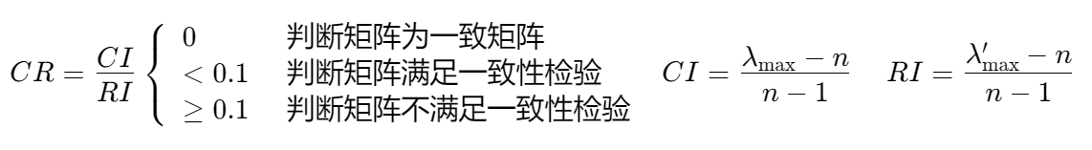

n | 1 | 2 | 3 | 4 | 5 | 6 | 7 | 8 | 9
RI | 0 | 0 | 0.58 | 0.90 | 1.12 | 1.24 | 1.32 | 1.41 | 1.45

CR小于0.1，则一致性检验合格，判断矩阵构造成功

可使用上述判断矩阵求取对应权重，使用特征值法求权重：
由上述一致性检验过程中可知，各个判断矩阵最大特征值为。。。。。。
所对应特征向量为。。。。。。
将每个特征向量进行归一化，即可得到各个判断矩阵所对应的一阶二阶权重
（附带各个判断矩阵最大特征值和对应CR）

最后提出上文中所说的决定性因素，比如月供/月租>月薪的40per或者50per的时候直接不考虑租取该房；首付款积累<某房首付时，直接不考虑购买该房；工作稳定过低；房价租金比过高等等特殊情况不考虑买房，排除上述但不包括上述极端情况下，在综合考虑新员工的租买房权重

问题三
问题说道要对房价进行预测
需要结合重庆本地的各类数据分析 基于机器学习模型的南京市二手房价格预测研究（学位论文）对外经济贸易大学2023
其中提到了
国内生产总值，利率，汇率，收入，人民币贷款余额，住房销售价格指数算作宏观影响因素
由于我们这里是对于总体房价的预测，我们这里假
我们首先对上述几种因素做刷筛选，需要找到其中具有强相关性的因素
因为近年来房价波动较大且用单纯的灰色预测或许缺少可靠性
则对其可能影响因素进行灰色预测分析，这些因素具有总体趋势稳定性，将这些因素的未来值预测之后，借由先前的多年数据，可以进行房价多元回归分析，借由预测的影响因素值来预测未来房价，主要难点在于收集和处理数据

多元回归和灰色预测的方程很简单，
多元回归不说了，高中好像讲过，且只有一个方程

灰色预测可能用到的公式和图片（origin改以下）
具体论文排版和顺序·要看完灰色预测，基本了解原理才好写
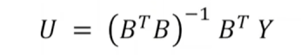
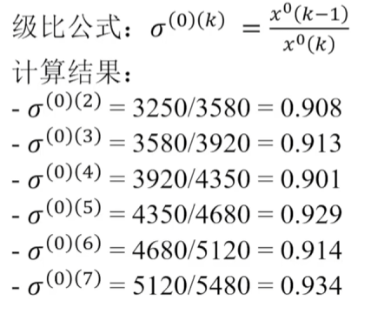
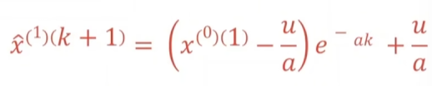

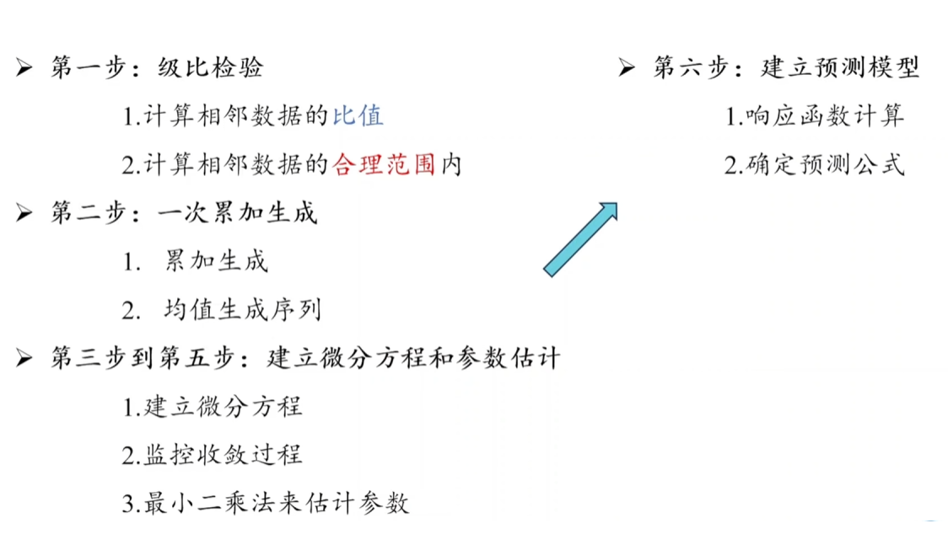

年份 城镇居民人均可支配收入 (元) 数据来源
年份 | 城镇居民人均可支配收入 (元) | 数据来源
1997 | 5,302.05 | 重庆统计年鉴2006年7-4表
1998 | 5,442.84 | 重庆统计年鉴
1999 | 5,828.43 | 重庆统计年鉴
2000 | 6,176.30 | 重庆统计年鉴
2001 | 6,572.30 | 重庆统计年鉴
2002 | 7,238.07 | 重庆统计年鉴
2003 | 8,093.67 | 重庆统计年鉴
2004 | 9,221.00 | 重庆统计年鉴
2005 | 10,243.99 | 重庆统计年鉴2007年7-1表
2006 | 11,569.74 | 重庆统计年鉴2007年7-1表
2007 | 13,715.00 | 重庆统计年鉴
2008 | 15,749.00 | 重庆统计年鉴
2009 | 17,532.00 | 重庆统计年鉴
2010 | 19,070.00 | 重庆统计年鉴
2011 | 20,249.70 | 2011年重庆市国民经济和社会发展统计公报
2012 | 22,968.00 | 2012年重庆市国民经济和社会发展统计公报
2013 | 25,147.00 | 重庆统计年鉴
2014 | 27,239.00 | 重庆统计年鉴
2015 | 29,610.00 | 重庆统计年鉴
2016 | 32,193.00 | 重庆统计年鉴
2017 | 34,889.00 | 重庆统计年鉴
2018 | 37,939.00 | 重庆统计年鉴
2019 | 40,006.00 | 重庆统计年鉴
2020 | 43,502.00 | 重庆统计年鉴
2021 | 45,509.00 | 重庆统计年鉴
2022 | 47,435.00 | 重庆统计年鉴
2023 | 49,778.00 | 2024年重庆市国民经济和社会发展统计公报
2024 | 52,963.00 | 重庆市统计局2025年5月发布数据
2025(上半年) | 28,051.00 | 2025年重庆市上半年经济运行情况

年份 | 平均5年以上贷款利率 (%) | 主要利率调整节点 (年度示例)
1997 | 10.08 | 10月23日：10.53%
1998 | 8.65 | 3月25日：10.08%→9.36%；7月1日：9.36%→7.83%
1999 | 5.96 | 6月10日：7.83%→6.21%
2000 | 5.76 | -
2001 | 5.76 | -
2002 | 5.84 | 2月21日：6.21%→5.76%
2003 | 5.85 | -
2004 | 5.90 | 10月29日：5.76%→5.85%
2005 | 6.33 | 3月17日：5.85%→6.12%
2006 | 6.79 | 4月28日：6.12%→6.39%；8月19日：6.39%→6.84%
2007 | 7.47 | 年内连续5次上调，从7.11%升至7.83%
2008 | 7.34 | 年内连续4次下调，从7.83%降至5.94%
2009 | 6.14 | -
2010 | 6.20 | 10月20日：5.94%→6.14%；12月26日：6.14%→6.40%
2011 | 6.84 | 年内连续3次上调，从6.60%升至7.05%
2012 | 6.46 | 6月8日：7.05%→6.80%；7月6日：6.80%→6.55%
2013 | 6.15 | -
2014 | 6.12 | 11月22日：6.55%→6.15%
2015 | 5.31 | 年内连续5次下调，从6.15%降至4.90%
2016 | 4.90 | -（一年内基本无变化的意思）
2017 | 4.90 | -
2018 | 4.90 | -
2019 | 4.83 | LPR改革首年，从4.85%降至4.80%
2020 | 4.62 | 2月20日：4.80%→4.75%；3月20日：4.75%→4.65%
2021 | 4.60 | -
2022 | 4.33 | 1月20日：4.60%→4.45%；5月20日：4.45%→4.30%
2023 | 4.16 | 8月20日：4.30%→4.20%
2024 | 4.01 | 5月20日：4.20%→4.10%；6月20日：4.10%→4.00%

年份 | 平均汇率(1人民币=美元) | 主要汇率调整节点
1997 | 0.1206 | 12月31日：8.2908→0.1206
1998 | 0.1208 | 全年稳定，年末8.2791→0.1208
1999 | 0.1208 | 全年稳定，年末8.2796→0.1208
2000 | 0.1208 | 全年稳定
2001 | 0.1208 | 全年稳定
2002 | 0.1208 | 全年稳定
2003 | 0.1208 | 全年稳定
2004 | 0.1208 | 全年稳定
2005 | 0.1221 | 7月21日：8.2765→8.11→0.1233
2006 | 0.1254 | 7月21日：8.00→7.9956→0.1251；年末7.8087→0.1281
2007 | 0.1315 | 5月18日：7.73→7.65→0.1307；7月20日：7.65→7.56→0.1323；12月21日：7.3046→0.1369
2008 | 0.1440 | 4月10日：7.00→6.99→0.1431；7月21日：6.8271→0.1465；年末6.8346→0.1463
2009 | 0.1464 | 全年稳定，年末6.8282→0.1464
2010 | 0.1477 | 6.19日：6.8275→6.79→0.1473；年末6.6227→0.1510
2011 | 0.1548 | 全年稳定，年末6.3009→0.1587
2012 | 0.1584 | 全年稳定，年末6.2855→0.1591
2013 | 0.1615 | 全年稳定，年末6.0969→0.1640
2014 | 0.1628 | 全年稳定，年末6.1190→0.1634
2015 | 0.1605 | 8.11汇改：6.1162→6.3975→0.1563；年末6.4936→0.1540
2016 | 0.1505 | 年末6.9495→0.1440
2017 | 0.1481 | 全年稳定，年末6.5120→0.1536
2018 | 0.1511 | 全年稳定，年末6.8850→0.1453
2019 | 0.1449 | 8.5：6.82→6.9225→0.1445；9.3：7.0136→0.1426
2020 | 0.1450 | 4.20：7.08→7.00→0.1429；年末6.5413→0.1529
2021 | 0.1550 | 全年稳定，年末6.3757→0.1569
2022 | 0.1487 | 3.16：6.35→6.37→0.1567；年末6.9572→0.1437
2023 | 0.1419 | 全年稳定，年末7.1055→0.1407
2024 | 0.1404 | 全年稳定，年末7.10→0.1408
年份 | 平均汇率(1人民币=美元) | 主要汇率调整节点

年份 | 地区生产总值 (GDP) (亿元) | 数据来源 / 备注
1997 | 1,509.60 | 重庆统计年鉴
1998 | 1,601.38 | 重庆统计年鉴
1999 | 1,661.33 | 重庆统计年鉴
2000 | 1,791.00 | 重庆统计年鉴
2001 | 1,976.86 | 重庆统计年鉴
2002 | 2,232.86 | 重庆统计年鉴
2003 | 2,555.72 | 重庆统计年鉴
2004 | 3,031.07 | 重庆统计年鉴
2005 | 3,467.72 | 重庆统计年鉴
2006 | 3,907.23 | 重庆统计年鉴
2007 | 4,676.13 | 重庆统计年鉴
2008 | 5,793.66 | 重庆统计年鉴
2009 | 6,530.01 | 重庆统计年鉴
2010 | 7,925.58 | 重庆统计年鉴
2011 | 10,011.37 | 重庆统计年鉴
2012 | 11,409.60 | 重庆统计年鉴
2013 | 12,956.97 | 重庆统计年鉴
2014 | 14,262.60 | 重庆统计年鉴
2015 | 15,717.27 | 重庆统计年鉴
2016 | 17,558.76 | 重庆统计年鉴
2017 | 19,425.75 | 最终核实数
2018 | 20,363.19 | 最终核实数
2019 | 23,605.77 | 最终核实数
2020 | 25,002.79 | 最终核实数
2021 | 27,794.02 | 最终核实数
2022 | 29,124.72 | 最终核实数 (2023年统计年鉴)
2023 | 30,145.79 | 最终核实数
2024 | 32,193.00 | 2024年重庆市国民经济和社会发展统计公报

年份 | 人民币贷款余额 (万亿元) | 备注与口径说明
1997 | 7.49 | 人民币贷款余额
1998 | 8.65 | 人民币贷款余额
1999 | 9.37 | 人民币贷款余额
2000 | 9.94 | 人民币贷款余额
2001 | 11.23 | 人民币贷款余额
2002 | 13.98 | 人民币贷款余额
2003 | 16.98 | 人民币贷款余额
2004 | 18.80 | 人民币贷款余额
2005 | 20.68 | 人民币贷款余额
2006 | 23.83 | 人民币贷款余额
2007 | 27.77 | 人民币贷款余额
2008 | 32.01 | 人民币贷款余额
2009 | 42.58 | 人民币贷款余额
2010 | 50.92 | 人民币贷款余额
2011 | 58.19 | 人民币贷款余额
2012 | 67.29 | 人民币贷款余额
2013 | 76.63 | 人民币贷款余额
2014 | 86.79 | 人民币贷款余额
2015 | 99.35 | 自此年起为本外币贷款余额（其中依然人名币贷款余额占绝大部分）
2016 | 112.06 | 本外币贷款余额
2017 | 125.61 | 本外币贷款余额
2018 | 141.75 | 本外币贷款余额
2019 | 158.60 | 本外币贷款余额
2020 | 178.41 | 本外币贷款余额
2021 | 198.51 | 本外币贷款余额
2022 | 219.07 | 本外币贷款余额
2023 | 242.24 | 本外币贷款余额
2024 | 265.30 | 本外币贷款余额 (2024年末数据)

(国家统计局公开的详细分城市数据可能不会追溯到1997年那么早，2005年是个比较可靠的起点)
年份 | 新建商品住宅销售价格指数 (上年=100) | 市场简要描述
2005 | 108.4 | 稳步上涨
2006 | 106.3 | 涨幅略有回落
2007 | 108.2 | 市场过热，涨幅扩大
2008 | 99.5 | 全球金融危机影响，价格首次出现同比下降
2009 | 101.5 | 在刺激政策下企稳回升
2010 | 107.6 | 强势反弹
2011 | 104.3 | 调控初显成效，涨幅放缓
2012 | 98.6 | 调控深化，价格再次出现同比下降
2013 | 107.7 | 市场再度升温
2014 | 95.5 | 进入调整期，价格明显下跌
2015 | 99.5 | 底部徘徊，接近持平
2016 | 110.0 | 在去库存政策下大幅上涨
2017 | 105.7 | 涨幅在高位收窄
2018 | 110.7 | 涨幅再度扩大
2019 | 106.5 | 总体保持上涨，但增速平稳
2020 | 103.9 | 疫情后韧性十足，维持涨势
2021 | 102.0 | 涨幅显著回落，进入下行周期
2022 | 98.1 | 市场深度调整，价格转为下跌
2023 | 96.8 | 下跌趋势延续
2024 | 95.5 | 持续调整，寻求筑底

